МИНОБРНАУКИ РОССИИ
Федеральное государственное бюджетное образовательное учреждение высшего образования
«ВЛАДИВОСТОКСКИЙ ГОСУДАРСТВЕННЫЙ УНИВЕРСИТЕТ»
(ФГБОУ ВО «ВВГУ»)
Институт информационных технологий и анализа данных
Кафедра информационных технологий и систем
ОТЧЁТ ПО ЛАБОРАТОРНОЙ РАБОТЕ
по дисциплине «Информатика и основы программирования»
Тема лабораторной работы
Обработка строк
Студент
гр. БИН-26-3 ___________________________________________________Р. В. Девицын
Преподаватель___________________________________________________М. В. Водяницкий

Владивосток 2026
3 Выполнение работы
Задание 3.1

В задании 1 требуется написать программу для разбора кода документа вводимого в формате AAA-NNNN-NNNN,где первая часть латинские буквы, а вторая и третья цифры года и номера соответственно,для выполнения задания нужно извлечь категорию,год и номер с помощью срезов,сохранив ведущие нули,также дополнительно вывести номер в обратном порядке. Решение и ответ для данного задания представлены на рисунке 1.
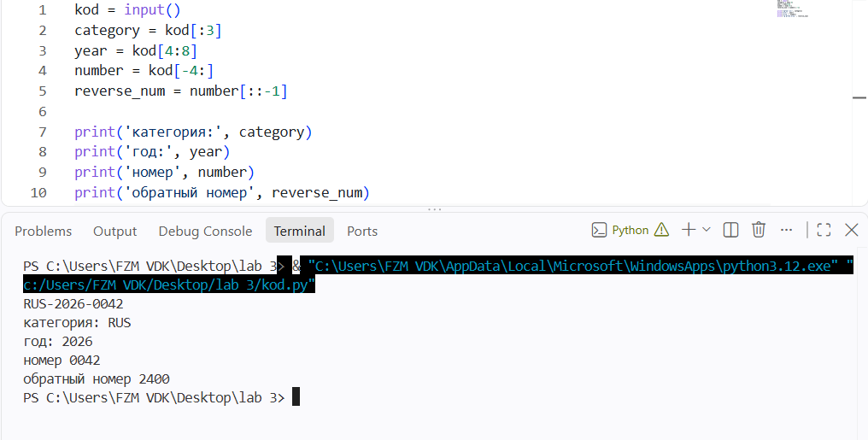
Рисунок 1. решение и ответ для задание 1.

Задание 2

В задании 2 требуется написать программу которая будет писать фамилию,имя и отчество в правильном формате, а точнее которая будет выводить фамилию в с первой буквой в верхнем регистре и остальными буквами в нижнем, а затем инициалы имени и отчество в верхнем регистре. Решение и ответ представлены на рисунке 2 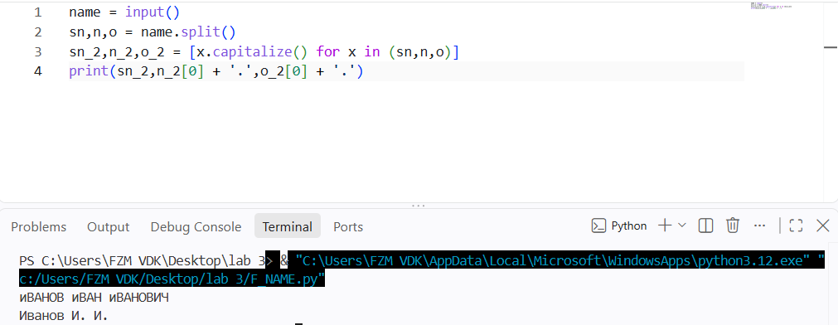
Рисунок 2. Решение и ответ на задание 2.

Задание 3

В задании 3 требуется отчистить номер телефона в формате +7 (NNN) NNN-NN-NN, для его выполнения необходимо удалить символы +,пробелы, круглые скобки и дефис. Решение и ответ на данное задание представлены на рисунке 3.

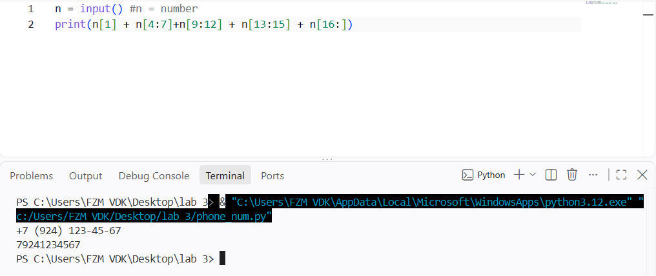

Задание 4

В задании 4 требуется вывести данные о поезде в разных строках исходя из вводимого файла в формате номер;откуда;куда;время;цена. Решение и ответ на данное задание представлено на рисунке 4.
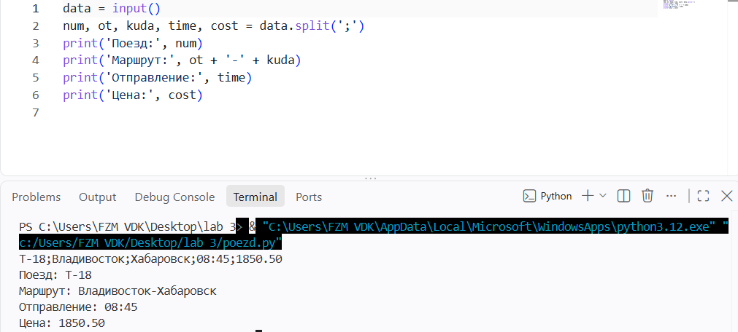
Рисунок 4. Ответ и решение задания 4
Задание 5
В задании 5 пользователь вводит идентификатор одной строкой,необходимо вывести длину строки и результаты проверок: строка состоит только из букв, только из цифр,является буквенно - цифровой, содержит дефис. Результат предоставлен на рисунке 5.
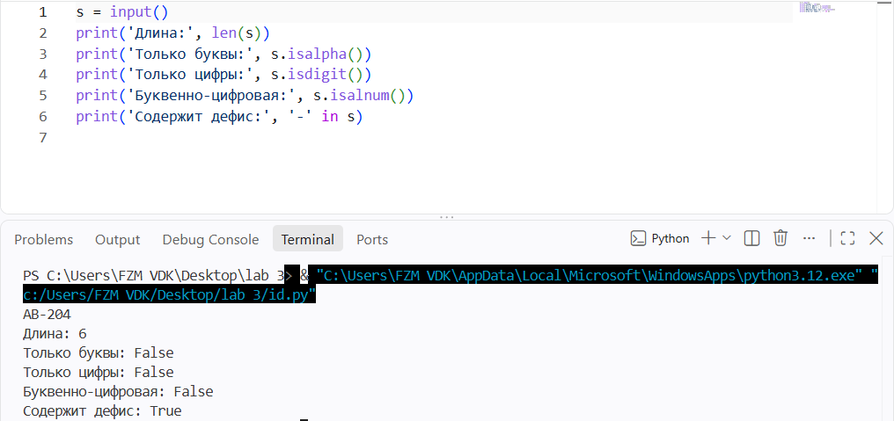
Рисунок 5. Решение и ответ на задание 5.

Задание 6
В задании 6 нужно сформировать путь до файла из строки в которой части разделены запятыми. Решение и ответ на задание представлены на рисунке 6.
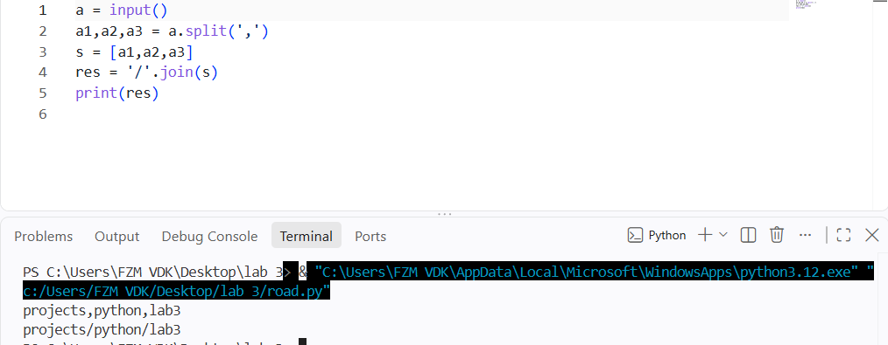
Рисунок 6. Ответ и решение задания 6

